不合格销毁登记存单
2021年12月9日惠州市博罗县公庄市场Y3鱼档档口销售的塘鲺样品检测出氯霉素项目不合格。《食用农产品快检结果告知书》（编号：BLGZ-202112090001）及不合格食用农送达《广东省食用农产品批发（零售）市场产品记录登记表》，并告知当事人快速检测的塘鲺样品检测出氯霉素项目不合格，判读结果为“不合格”。
当事人陈述对快检结果无异议，采取销毁措施，确认上述塘鲺进4.5kg，销毁0kg。
1.告知当事人不合原因
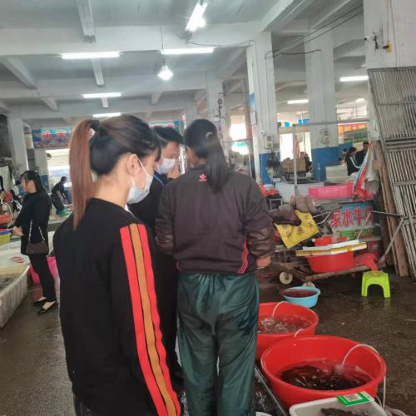

2.销毁前

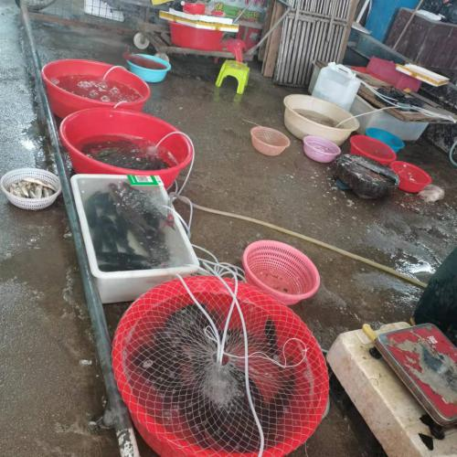

3.经营者签名确认
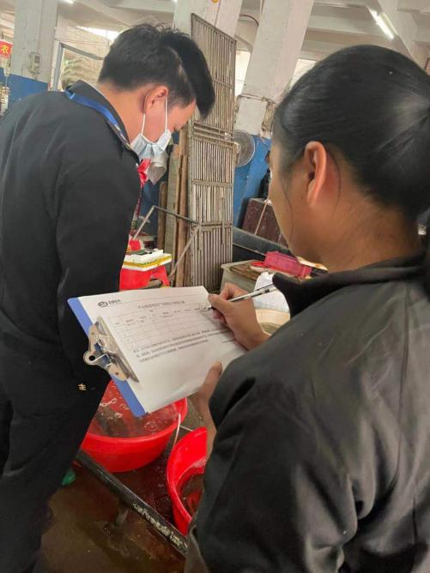

- 销毁过程
已售完
5、销毁后

6.监督人及销毁人签名

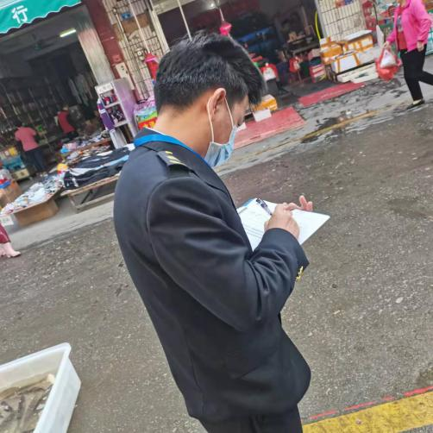

7、不合格销毁登记表

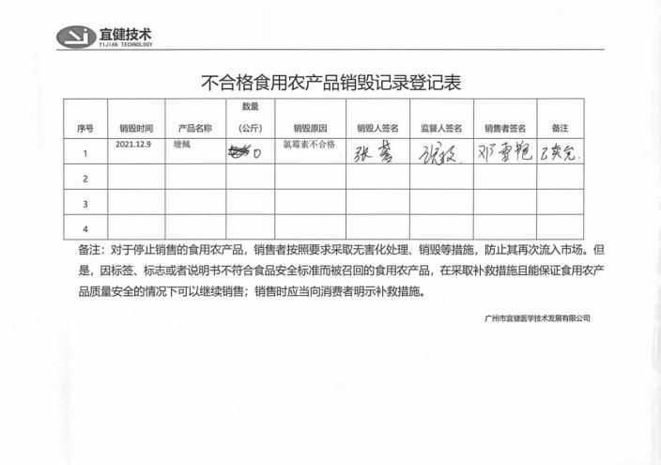

8、不合格告知书
